

“橙汁”软件需求分析书

所属学校： 福州大学至诚学院

团队名称：Happy tree friends

指导老师： 张栋

项目时间：2019-2020第二学期

目录

第一章 引言 1

1.1编写目的 1

1.2预期读者 1

1.3项目背景 1

1.4术语说明 2

1.5参考资料 2

第二章 系统说明 3

2.1产品背景 3

2.2产品描述 3

2.3产品Logo 3

2.4产品功能 4

2.4.1类图 4

2.4.2主要功能说明 4

2.4.3活动图 5

2.5产品市场 5

2.6用户特点 5

2.6.1用户群体画像 5

2.6.2用户场景 6

2.7运行环境 7

2.8约束（条件与限制） 7

第三章 运行接口需求 8

3.1用户界面 8

3.2硬件接口 9

3.3软件接口 12

3.4通信接口 12

第四章 非功能性需求 13

4.1性能需求 13

4.2软件属性 13

4.2.1软件可靠性 13

4.2.2可用性 13

4.2.3安全保密性 13

4.2.4可维护性 13

第五章 验证验收标准 14

# 

# 第一章 引言

## 1.1编写目的

该文档给出项目的整体结构和功能结构概貌，试图从总体架构上给出整个系统的轮廓。同时对功能需求、性能需求进行了详细的描述。便于用户、开发人员进行理解和交流。同时该文档也可以作为软件开发工作的基础和依据以及确认测试和验收的依据。

## 1.2预期读者

本文档面向多种读者对象：

（1）项目经理：项目经理可以根据该文档了解预期产品的功能，并据此进行系统设计、项目管理。

（2）设计员：对需求进行分析，完成对框架 、数据库、UI等的设计。

（3）程序员：根据本文档对软件进行开发工作。

（4）测试员：根据本文档编写测试用例，并对软件产品进行功能性测试和非功能性测试。

（5）用户：了解预期产品的功能和性能，并与分析人员一起对整个需求进行讨论和协商。

在阅读本文档时，首先要了解产品的功能概貌，然后可以根据自身的需要对每一项功能进行适当的了解。

## 1.3项目背景

软件名称：橙汁

开发者：福州大学至诚学院计算机系2017级 "Happy tree friends"

本项目经过了用户需求问卷调研，并深入分析用户需求以及现有产品痛点。针对想要便捷查询课表以及经常忘记指纹打卡的至诚学生，从实用的角度出发，解决他们的痛点。

## 1.4术语说明

表1-1 术语/定义

|  |  |  |
| --- | --- | --- |
| **序号** | 缩写 | 定义 |
| **1** | App | 应用程序，Application的缩写，主要指安装在智能手机上的软件 |
| **2** | UI | 用户界面，User Interface的缩写 |
| **3** | HTTP | HyperText Transfer Protocol的缩写，超文本传输协议 |

## 1.5参考资料

[1]《GB9385-2008 计算机软件需求规格说明规范》

[2]《GB9386-2008 计算机软件测试文档编制规范》

[3]《SJ11234-2001 软件过程能力评估模型》

[4]《构建之法》第三版 作者：邹欣

[5]《软件工程》第八版 作者：罗杰 S.普莱斯曼

# 第二章 系统说明

## 2.1产品背景

福州大学至诚学院（以下称“本学校”）目前没有一款为学生使用的校园APP，虽然本学校有“至诚教务助手”这个公众号、但是在日常的使用中，存在着诸多不便，例如： 查询周课表时，使用公众号查询步骤繁琐、课表不美观；而著名的课表App“超级课程表”也存在很多问题：App体积庞大、广告繁多、课表更新不及时等。对于指纹签到的查询，学生只能登陆至诚信息管理系统手动查询，查询过程较为繁琐，而且网页对于手机浏览没有进行适配，容易发生误触的清空。本学校目前还没有计划为学生开发一款APP，因此我们决定专门为至诚学生群体开发的一款集个人课表、指纹签到信息于一体、操作便捷、界面美观的App。帮助至诚学生快速准确地查询课表信息和指纹签到信息。

## 2.2产品描述

产品使用Android Studio开发，课表界面展示和数据获取是其核心功能，主要满足用户及时查看课表的需求，其次是提醒用户指纹签到。用户使用我们产品可以极大简化查询课表信息和指纹签到信息的流程。

## 2.3产品Logo



图2-1 LOGO

## 2.4产品功能

* 查看课表
* 指纹签到查询

### 2.4.1类图

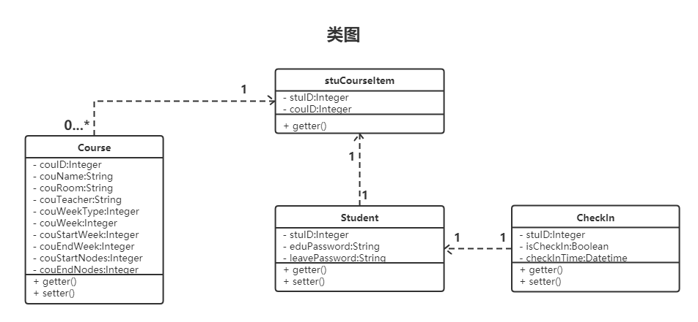

图2-2 类图

### 2.4.2主要功能说明

表2-1 主要功能

|  |  |  |  |  |
| --- | --- | --- | --- | --- |
| **序号** | 功能名称 | 功能需求标识 | 优先级 | 简要解释 |
| **1** | 用户认证 | L1 | 高 | 进入页面，输入学号、教务网密码、至诚信息系统密码 |
| **2** | 周课表 | L2 | 高 | 信息认证成功后显示个人周课表 |
| **3** | 指纹签到状态 | L3 | 高 | 在指定时间内，在主界面显示个人的签到情况 |
| **4** | 本班未签 | L4 | 中 | 获取至诚信息系统的全班未签记录，排版后显示 |
| **5** | 认证信息修改 | L5 | 中 | 若用户在教务网或至诚信息系统修改了密码，更改软件存储的密码 |

### 2.4.3活动图

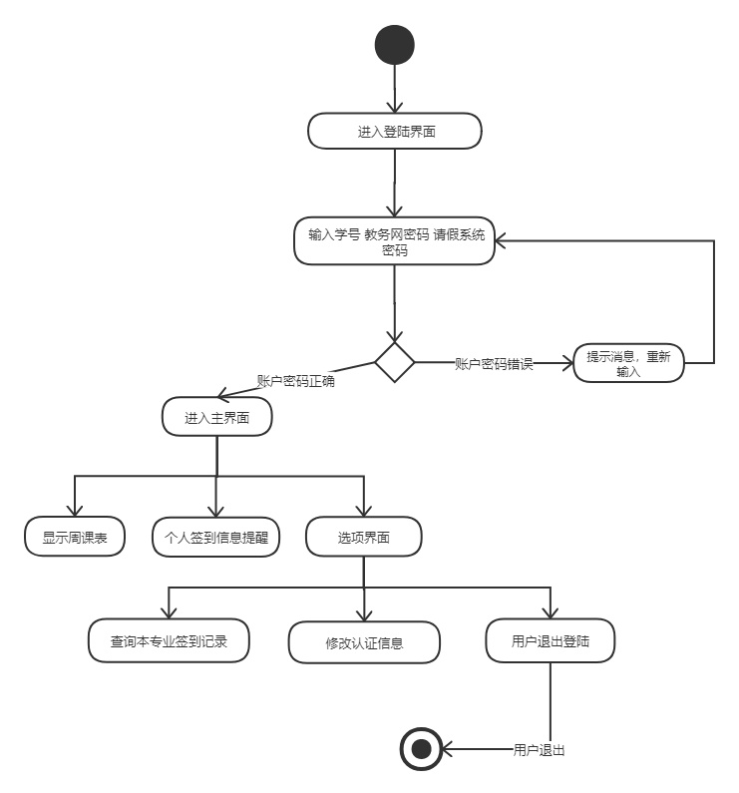

图2-3 活动图

## 2.5产品市场

产品针对至诚学生课表查询和指纹签到信息查询的需求，解决学校教务网公众号“至诚教务助手”使用不便的现象，为福州大学至诚学院的学生的校园生活提供便利。

## 2.6用户特点

### 2.6.1用户群体画像

苦恼课表查询步骤繁琐和需要指纹提醒的至诚学生

### 2.6.2用户场景

表2-2 用户A场景

|  |  |
| --- | --- |
| 姓名 | 用户A |
| 性别 | 男 |
| 困难 | 喜欢打游戏，经常忘了时间 |
| 典型场景 | A在没课的晚上经常打游戏，酷爱LOL（英雄联盟），他有时会忘记指纹签到，或已经签到了却回想不起自己是否已经签到。因为忘记指纹签到而写检讨的心情总是很沉重 |
| 用户定位 | 本产品可以提供及时的指纹提醒和签到情况查询 |

表2-3 用户B场景

|  |  |
| --- | --- |
| 姓名 | 用户B |
| 性别 | 女 |
| 困难 | 比较马虎，忘记考试时间和座位 |
| 典型场景 | B复习完之后直奔教学楼，到了考场发现位置上已经有人了，打开教务助手并查询之后才知道自己走错教室了 |
| 用户定位 | 本产品可以及时快捷地查询考试相关信息 |

表2-4 用户C场景

|  |  |
| --- | --- |
| 姓名 | 用户C |
| 性别 | 男 |
| 困难 | 经常忘记自己课程所在的教室 |
| 典型场景 | C同学走进教学楼，需要查询即将上的课程对于的教室号，使用“至教务助手“查询，步骤较为繁琐 |
| 用户定位 | 本产品可以提供方便快捷的课表查询 |

## 2.7运行环境

运行要求：Android5.0及以上

## 2.8约束（条件与限制）

* 项目开发经验约束：组员均为大三学生，没有开发完整项目的经验，需要借鉴学习。
* 管理约束：各个组员都是第一次协作完成项目，任务的拆分和协作对组长和组员来说都是考验。当项目遇到了技术性难题由组长合理给出策略，协助队员们更好的完成此次项目。
* 技术约束：实现对至诚教务网和至诚信息系统的模拟登录存在一定的难度；至诚教务网验证码的识别也存在一定的难度。
* 网络传输约束：用户网络速率会影响软件的用户体验，软件数据的获取依赖手机与教务网和至诚信息系统的网络连接。
* 安全和保密约束：对用户敏感数据的存储和传输进行加密。

# 第三章 运行接口需求

## 3.1用户界面

### 3.1.1登录及主界面

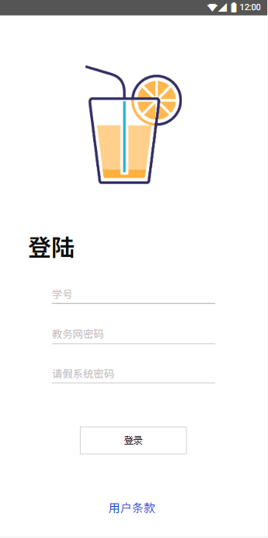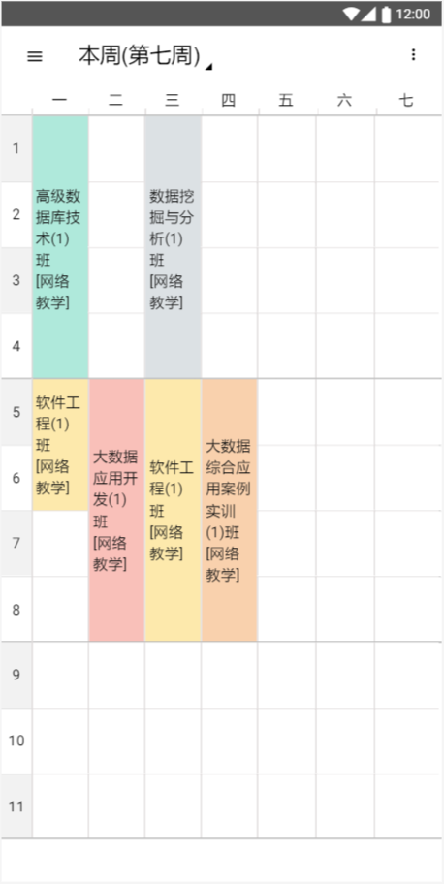

图3-1 主界面 图3-2 周课表

### 3.1.2未签及已签界面

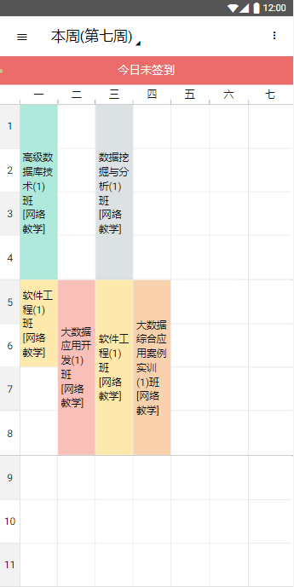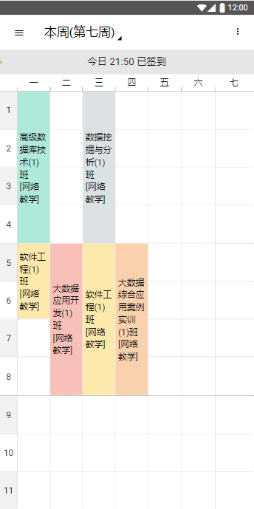

图3-3 未签到 图3-4 已签到

### 3.1.3菜单栏及班级未签界面

### 

图3-5 功能选项 图3-6 班级未签

### 3.1.4认证更新界面

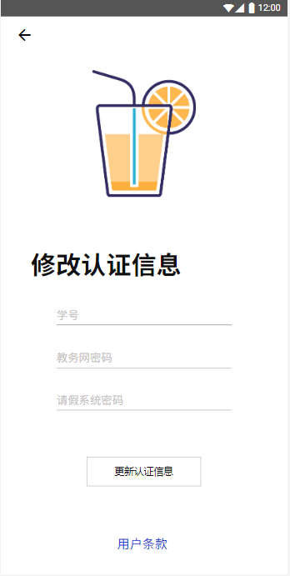

图3-7 认证信息修改

## 3.2硬件接口

* 客户端

Android兼容的手机

网络连接支持

## 3.3软件接口

* 客户端
* Android版本5.0及以上

## 3.4通信接口

* 网络连接使用HTTP

# 第四章 非功能性需求

## 4.1性能需求

* 支持100人同时发起请求获取课表或读取签到信息

## 4.2软件属性

### 4.2.1软件可靠性

* 在Android5.0及以上的系统稳定运行
* 在软件非正常退出时，确保用户数据不丢失

### 4.2.2可用性

* 并发性：支持多用户同时请求数据
* 操作便捷：简单快捷地获取课表及签到信息
* 界面简洁：没有广告或其他无用的界面

### 4.2.3安全保密性

* 最小权限原则：只获取必要的权限，保护用户的隐私
* 数据传输：使用教务网和至诚信息系统指定的加密规则对数据进行加密传输
* 本地存储：对于用户的敏感数据进行加密存储

### 4.2.4可维护性

* 版本控制：使用版本控制工具辅助开发
* 开发规范：根据实际情况制定合适的开发规范，共同遵守，提高代码可读性和可维护性
* 模块化设计：各个功能采用模块化设计，便于各个模块的设计开发与维护

# 第五章 验证验收标准

表5-1 验证验收标准

|  |  |  |  |  |  |
| --- | --- | --- | --- | --- | --- |
| **测试功能** | **测试项** | **输入/操作** | **检验点** | **预期结果** | **验收情况** |
| **登录**  **界面** | 初始界面 | 点击账号和密码的文本框（若存在登陆信息，跳过） | 账号、密码键入提示 | 账号和密码的文本框显示键入提示且可键入 |  |
| 键入账号文本框、输入文本 | 账号为9位数学号 | 对于不满足学号要求的文本可以进行预先识别、并提示 |  |
| 键入密码文本框、输入password | 教务网密码 | 对不符合密码规则的文本进行预先识别、并提示 |  |
| 键入密码文本框、输入password（选填） | 至诚信息系统密码 | 对不符合密码规则的文本进行预先识别、并提示 |  |
|  | APP Logo | Logo图标清晰完整 |  |
| 登录功能 | 点击“登录”按钮，  学号，教务网、至诚信息系统密码都填写并且正确 | 账号密码校验，并显示登录结果信息 | 成功进入主界面 |  |
| 点击“登录”按钮，未写学号 | 显示提示信息 | 提示“未输入学号” |  |
| 点击“登录”按钮，  学号正确，未输入密码 | 显示提示信息 | 提示“未输入密码” |  |
| 点击“登录”按钮，  学号格式错误或学号未存在 | 显示提示信息 | 提示“学号有误” |  |
| 点击“登录”按钮，  学号正确，教务网密码正确，至诚信息系统密码未填 | 账号密码校验，并显示提示信息 | 进入主界面，仅显示课表，签到提示功能、本班未签功能停用 |  |
| 点击登陆按钮，学号正确，教务网密码错误，至诚信息系统密码正确 | 账号密码校验，并显示提示信息 | 提示“教务网密码出错” |  |
| 点击登陆按钮，学号正确，教务网密码正确，至诚信息系统密码错误 | 账号密码校验，并显示提示信息 | 提示“至诚信息系统密码出错” |  |
| 点击登陆按钮，未输入任何信息 | 显示提示信息 | 提示“未输入学号” |  |
| **主界面** | 课程表及  指纹签到信息 |  | 初始界面 | 不同颜色的色块显示课程信息，在签到时间段显示签到情况信息 |  |
| 动作——下拉 | 刷新课表 | 将课表刷新至最新状态 |  |
| 动作——左右滑动 | 切换课表 | 切换当前显示的周课表 |  |
| **菜单栏** | 侧边菜栏界面 |  | 初始界面 | 显示功能点：查询本班未签记录、修改认证信息、用户退出登录 |  |
| 点击“查询本班未签记录” | “查询本班未签记录”功能 | 进入“查询本班未签记录”详情页面 |  |
| 点击“修改认证信息” | “修改认证信息”功能 | 进入“修改认证信息”详情界面 |  |
| 点击“用户退出登录” | “用户退出登录”功能 | 清空用户账户数据、课表数据、签到数据，返回登录界面 |  |
| **本班未签界面** | 本班未签界面 详情界面 | 用户录入了至诚信息系统密码 | 初始界面 | 显示本班未签信息，包含未签同学的编号、姓名、学号 |  |
| 用户未录入至诚信息系统密码 | 初始界面 | 显示“未录入至诚信息系统密码，在修认证信息中添加密码后即可使用该功能” |  |
| **修认证信息界面** | 修认证信息详情界面 | 点击“更新认证信息”、输入新学号，未输入密码 | 更新学号 | 提示“更新学号” |  |
| 未输入任何信息 | 保持默认信息 | 提示“未修改信息” |  |
| 点击“更新认证信息”按钮，只填写新的教务网密码 | 更新教务网密码 | 提示“更新教务网密码” |  |
| 点击“更新认证信息”按钮，只填写新的至诚信息系统密码 | 更新至诚信息系统密码 | 提示“更新至诚信息系统密码” |  |
| 点击“更新认证信息”按钮，  修改学号，教务网密码 | 更新学号、教务网密码 | 提示“更新学号、教务网密码” |  |
| 点击“更新认证信息”按钮，  修改学号，至诚信息系统密码 | 更新学号 至诚信息系统密码 | 提示“更新学号、至诚信息系统密码” |  |
| 点击“更新认证信息”按钮，  修改学号、教务网密码、至诚信息系统密码 | 更新学号、教务网密码、至诚信息系统密码 | 提示“更新学号、教务网密码、至诚信息系统密码” |  |
|  | APP Logo | Logo图标清晰完整 |  |
| 修改认证信息功能 | 点击“修改认证信息”按钮 | 账号密码校验，并显示登录结果信息 | 对于非法文本，以及账号密码不匹配的情况，返回登录失败信息，成功，将数据进行刷新并返回主界面 |  |